МИНИСТЕРСТВО ОБРАЗОВАНИЯ И НАУКИ РЕСПУБЛИКИ САХА (ЯКУТИЯ)
ГОСУДАРСТВЕННОЕ АВТОНОМНОЕ ОБРАЗОВАТЕЛЬНОЕ УЧРЕЖДЕНИЕ РЕСПУБЛИКИ САХА (ЯКУТИЯ)
«РЕГИОНАЛЬНЫЙ ТЕХНИЧЕСКИЙ КОЛЛЕДЖ В Г. МИРНОМ»
«УДАЧНИНСКОЕ ОТДЕЛЕНИЕ ГОРНОТЕХНИЧЕСКОЙ ПРОМЫШЛЕННОСТИ»

ИССЛЕДОВАТЕЛЬСКАЯ РАБОТА

по учебной дисциплине Физика
на тему
“В чем секрет термоса”

Автор:
Кузнецова Светлана Евгеньевна
II курс О-22/9у
21.01.16 Обогатитель полезных ископаемых
Руководитель проекта:
Кыдрашева Чечек Михайловна

г. Удачный, 2023г.
СОДЕРЖАНИЕ

Введение 2
1.Основная часть 3
1.1. Что такое термос? 5
1.2. История создания термоса 5
1.3. Конструкция термоса 5
1.4. Сущность физических явлений, происходящих внутри термоса 6
1.5. Виды теплопередач 7
2.Практическая часть 8
2.1. Изготовления термоса в домашних условиях 8-11
2.2. Результат исследования 11
Заключение 12
Список используемых источников 12-13

ВВЕДЕНИЕ
Люди часто пользуются термосом, не задумываясь о том, как он работает. Ведь даже через несколько часов обычный чай в термосе остаётся такой же горячий. На его температуру не влияет даже погода на улице. Данная работа будет посвящена рассмотрению вопроса о термосе и его устройстве, а также способам изготовления термоса в домашних условиях.
Актуальность данной работы, на сегодняшний день является актуальной, так как люди часто сталкиваются с ситуацией, когда термос необходим.
Объект исследования - термос.
Предмет исследования - физические свойства термоса.
Цель исследования: создание термоса в домашних условиях.
Задачи исследования:
1.Изучить теоретический материал, раскрывающий понятие «термос», принципы работы термоса, его физические свойства;
2.Обобщить наблюдения, раскрывающие условия остывания жидкости в термосе;
3.Определить материалы необходимые для создания термоса в домашних условиях;
4.Создать термос в домашних условиях
Методы исследования: изучение теоретических основ, обобщение, практика, анализ
Гипотеза исследования: изучив строение термоса и механизмы протекания в нем физических явлений, можно создать термос в домашних условиях, который будет сохранять температуру вещества, которое будет в него помещено.

1.ОСНОВНАЯ ЧАСТЬ

1.1.Что такое термос?

Термос-это вид бытовой теплоизоляционной посуды для продолжительного сохранения более высокой или низкой температуры пищевых продуктов по сравнению с температурой окружающей среды. Является разновидностью сосуда Дьюара.
Термос может использоваться не только для хранения готовых напитков и еды, но и для их приготовления, например — различных настоев и каш.

1.2.История создания термоса

Известный шотландский химик XIX века Джеймс Дьюар совершил целый ряд открытий в области физики и химии, но, пожалуй, в народе он запомнился, благодаря своему бытовому изобретению.
В 1892 году Джеймс Дьюар разработал изолирующую колбу, которая известна в науке под названием сосуд Дьюара. Конечно, колба была изобретена для хранения химикатов, но именно она стала моделью современного термоса.
В 1903 году берлинский производитель стеклянных изделий Рейнгольд Бургер усовершенствовал сосуд Дьюара, изобретённый в 1892 году шотландским физиком и химиком Джеймсом Дьюаром. Для удобного использования этого сосуда в быту (хранения напитков), он добавил к нему металлический корпус, пробку и крышку-стаканчик. Также, им была разработана система поддержки внутренней стенки колбы, так как она держалась только в одном месте у горловины сосуда и из-за этого легко ломалась при активном использовании.
В 1904 году впервые в хозяйственных целях была выпущена первая партия термосов. Устройство настолько было совершенно и просто в применении, что не изменилось практически и по сей день.
Термос стали широко использовать в научных экспедициях многие исследователи. Он стал бортовой принадлежностью самолётов. С термосом было удобно летать даже на воздушном шаре. Простые люди также стали широко использовать термос в своей жизни.

1.3.Конструкция термоса
Вакуум – пространство, свободное от вещества, т. е. пространство которое практически ничем не заполнено, очень сильно разреженный газ.
Изобретение стало успешным. Дьюард добился того, что газы в такой колбе сохранялись очень хорошо. Это стало поводом, чтобы использовать колбу (сосуд Дьюарда) в термосе.
Основной элемент термоса - колба, которая сделана из стекла или нержавеющей стали с двойными стенками, между которыми выкачан воздух (создан вакуум). Кроме этого есть пробка, которая закрывает отверстие колбы и крышка, закрывающая весь сосуд.
В зависимости от типа используемой пищи, современные бытовые термосы можно разделить на следующие виды:
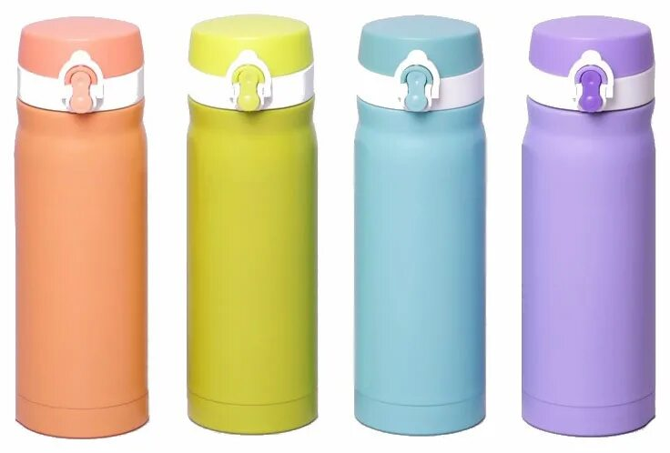
Термосы для напитков — имеют узкую горловину диаметром 25—55см (рис.1).
- Рис.1. Термосы для напитков
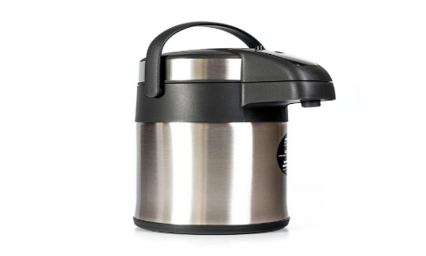
Термосы с пневмонасосом - в конструкции крышки такого термоса есть насос для извлечения жидкостей путём нажатия на кнопку, и выводное отверстие сбоку для наливания. Предназначены для настольного использования.
Рис.2. Термос с пневмонасосом
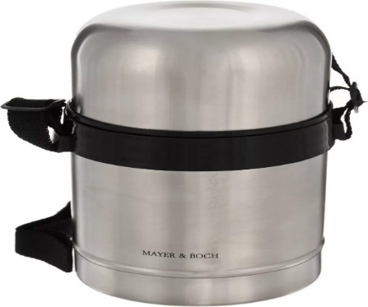
Пищевые термосы — имеют широкую горловину, диаметр которой практически равен диаметру корпуса (от 65—80 мм). Предназначены для хранения первых и вторых блюд, мороженого и других видов пищевых продуктов.
Рис.3. Пищевой термос
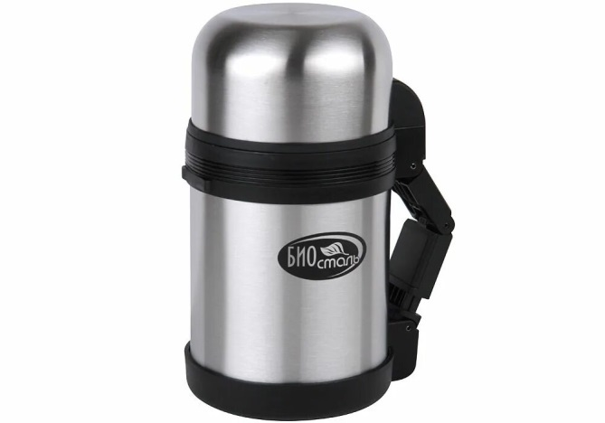
Универсальные термосы — отличаются от пищевых термосов только конструкцией пробки, которая имеет дополнительное, более узкое, отверстие для наливания напитков.
Рис.4. Универсальный термос
1.4.Сущность физических явлений, происходящих внутри термоса
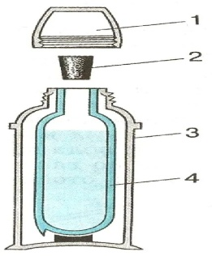
Чтобы понять принцип работы термоса, следует более подробно остановиться на сущности тех физических явлений, которые происходят внутри него.
Рис.5. Устройство термоса
Термос состоит из следующих элементов:
1.Крышка термоса
2.Пробка
3.Корпус термоса
4. Зеркальная колба
Задача термоса – сохранять жидкость как можно дольше горячей, т. е. сохранять тепловую энергию жидкости, не дать ей остывать. В физике процесс передачи тепловой энергии от более горячего тела к более холодному называется теплопередачей.
Когда физические тела одной системы находятся при разной температуре, то происходит передача тепловой энергии или теплопередача от одного тела к другому до наступления равновесия. Тепло всегда передаётся от более горячих тел более холодным. Это значит, что если не защищать горячий чай в термосе, то он очень скоро станет холодным, так как тепловая энергия чая будет передаваться воздуху. Чай постепенно остынет.

1.5. Виды теплопередачи
Что требуется учитывать в устройстве термосе, чтобы остановить процесс теплопередачи. Требуется разобраться с видами теплопередачи, чтобы понять, как правильно должен работать термос.
Различают три вида теплопередачи:
Теплопроводность:
Это способ передачи тепла (энергии) от более нагретых участков тела к менее нагретым участкам, или от более горячих тел к менее нагретым при непосредственном соприкосновении.
Например, если холодную ложку опустить в кипяток, то ложка нагреется. Ложке сообщается некоторое количество теплоты, а вода - охладится, т.е. она теплоту отдает ложке.
Хорошие проводники тепла – металлы, хуже проводят тепло жидкости. Очень плохо проводят тепло воздух, пластмасса, дерево, поролон, пенопласт, строительная пена и т.д.
Данный вид теплопередачи широко используется в устройстве термоса. Между стенками колбы нет воздуха, там вакуум. Вакуум обладает самой низкой теплопроводностью, поэтому остывание жидкости в термосе происходит очень медленно.
Конвекция:
Это способ передачи тепла (энергии) струями жидкости или газа.
Например, от горячей батареи нагревается воздух около нее, он становится легче и поднимается наверх, а холодный воздух опускается вниз. Следующая партия воздуха нагревается и поднимается вверх, а более холодный воздух опускается вниз. Так постепенно происходит передача тепла от батареи ко всему воздуху в комнате.
Если чайник с водой поставить на плиту, то внизу вода нагреется, станет легче и теплая вода поднимется наверх, а холодная вода опуститься вниз, т.к. она более тяжелая. Данное физическое явление могло бы наблюдаться в термосе, если бы горло колбы не закрывалось специальной пробкой, которая препятствует передаче тепла от жидкости в воздух.
Излучение:
Это способ передачи тепла (энергии) в виде невидимых лучей. Все тела, нагретые до любой температуры, излучают невидимые лучи, передающие тепло. Чем выше температура тела, тем больше излучается энергии.
Если поднести руку сначала к слабо нагретому утюгу, а потом к сильно нагретому, то рука во втором случае почувствует больше тепла. Это объясняется тем, что горячий утюг излучает энергии больше.
Учёные выяснили, что светлые блестящие поверхности отлично отражают тепло, а темные поверхности наоборот, очень хорошо поглощают энергию. Эти физические явления тоже использовали в устройстве термосе. Колба термоса покрыта слоем из отражающего зеркального материала. Это помогает ей отражать энергию жидкости, и она меньше остывает. Зеркальная поверхность мало нагревается, поэтому колба остаётся холодной.
Например, раньше колбы покрывали слоем серебра. Серебро – блестящий светлый металл. Теперь для изготовления колб всё чаще используют полированную нержавеющую сталь.

2. Практическая часть
2.1. Изготовление термоса в домашних условиях
Для модели термоса потребуются следующие материалы и инструменты:
1. Пластиковая бутылка 1.5 л.
2. Пластиковая бутылка 2 л.
3. Скотч
4. Теплоизоляционный материал – газеты
5. Светоотражающий материал – фольга
6. канцелярский нож
Ход работы:
в ходе работы будет изготовлен колба и корпус термоса:
Технология выполнения | фото
Возьмем пластиковую бутылку емкостью 2 л. Разрежем её пополам, чтобы получилась верхняя и нижняя части. Срежем у неё винтовую часть горлышка, она не понадобиться. Эти части потребуются для изготовления корпуса термоса. | 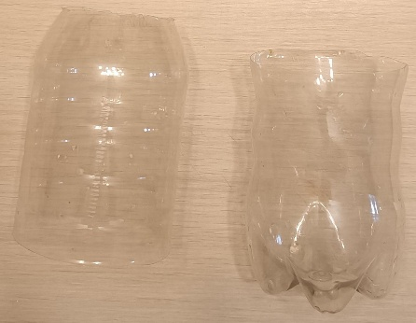
Возьмем пластиковую бутылку 1.5 л и обернём её фольгой, плотно прижимая её к стенкам бутылки. Следует обматывать бутылку матовой стороной наверх. Это будет наша колба. | 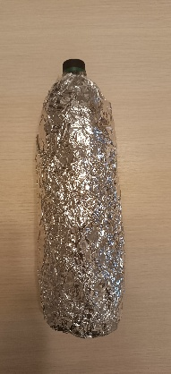
Теперь обмотаем бутылку несколькими слоями газет. Чем больше слой газет, тем лучше. Газетный слой должен быть на стенках и дне бутылки. Слой газет необходим для создания теплоизоляционного слоя. | 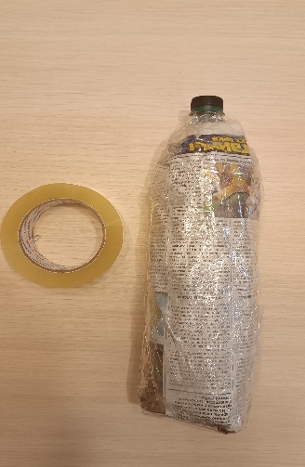
Верхний слой газет ещё раз обмотаю фольгой. | 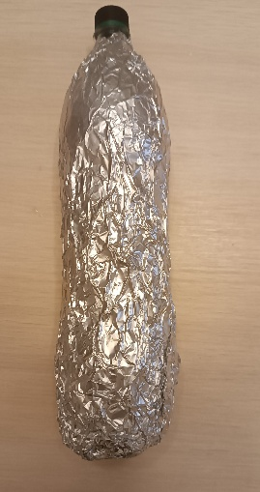
Следующий этап - это размещение подготовленной маленькой бутылки в верхнюю и нижнюю части большой бутылки. | 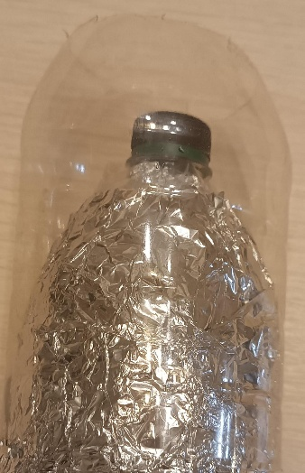
Следует обмотать скотчем половинки большой бутылки, чтобы она не распалась. | 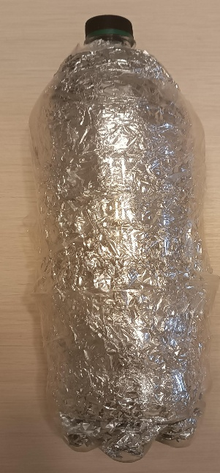

2.2. Результат исследования

Для проведения испытания модели термоса буду использовать холодную воду. Заливаю воду в термос. Предварительно следует измерить её температуру. Испытания термоса будут проходить в течение шести часов. Каждый час я буду замерять температуру воды. Термос во время испытания будет находиться в комнате на столе при комнатной температуре +21.
Время | Температурные значения воды
Через час  Через час  Через час  Через час  Через час  Через час | Начало испытания +2  +6  +8  +12  +14  +18  +20

Через шесть часов вода стала комнатной температуры. Эти данные позволяют сделать вывод о том, что такую модель термоса можно изготовить в домашних условиях и использовать для хранения холодных жидкостей. Для увеличения теплоизоляции можно использовать другие теплоизоляционные материалы. Например, поролон, синтепон, пенопласт. Это позволит увеличить время нагревания жидкости. Вода будет нагреваться ещё медленнее. Ещё одним достоинством этой модели можно считать его небольшой вес и небьющуюся колбу.
Вывод:
Моя экспериментальная работа по изготовлению моделей термосов и исследования температурных значений воды доказала, что изготовить термос в домашних условиях вполне реально.

Заключение
Мир физических явлений чрезвычайно разнообразен. Моя исследовательская работа заинтересовала меня, потому что я смогла объяснить процесс сохранения тепла с научной точки зрения. Было сложно понять суть физических явлений.
В ходе своей работы я узнала историю появления термоса и выяснила устройство этого изделия, я поняла суть протекающих в нём физических явлений. Это позволило мне сконструировать модель термоса. Главное, что требовалось при моделировании – это уменьшить теплопроводность колбы. Наш эксперимент по использованию самодельного термоса в домашних условиях можно считать удачным. Он доказал, что изготовление термоса в домашних условиях реально и выполнимо. Это значит, что моя гипотеза подтвердилась. я уверенно могу сказать, что знания физических закономерностей помогает человеку жить.

Список используемых источников
- https://topthermos.ru/pro-termosy
- https://obrazovanie-gid.ru/soobscheniya/termos-ustrojstvo-i-primenenie-soobschenie-po-fizike.html?ysclid=lmrfgfqnyv647755328
- https://idphotostudios.ru/princip-raboty-termos
- https://wlooks.ru/termosy/kak-ustroen/?ysclid=lmrgg4kctr33826356
- https://idphotostudios.ru/princip-raboty-termos

